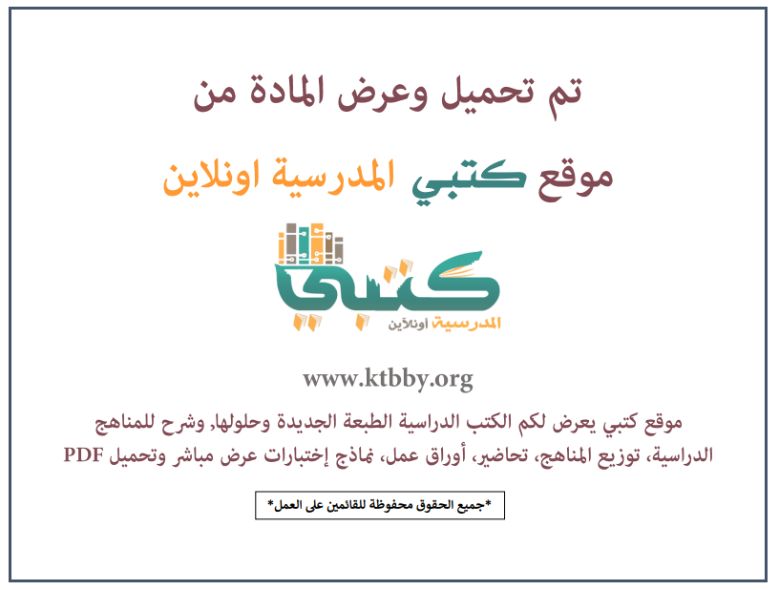

توزيع منهج مادة ( التربية الفنية ) للصف الخامس الابتدائي - الفصل الدراسي الأول - العام الدراسي ( ١٤٤٦ هــ )
الأسبوع الأول | الأسبوع الثاني |  | الأسبوع الثالث | الأسبوع الرابع | الأسبوع الخامس |  | الأسبوع السادس
(١٤/٢ ــــ ١٨/٢ ) | (٢١/٢ ــــ ٢٥/٢ ) |  | (٢٨/٢ ــــ ٢/٣ ) | (٥/٣ ــــ ٩/٣ ) | (١٢/٣ ــــ ١٦/٣ ) |  | (١٩/٣ ــــ ٢٣/٣ )
الخامات المختلفة والمنظور والنسب والتناسب | الخامات المختلفة والمنظور والنسب والتناسب |  | المآذن والقبب في العمارة الإسلامية | المآذن والقبب في العمارة الإسلامية | الحرف الشعبية |  | تجريد وحدة زخرفية نباتية
الأسبوع السابع | الأسبوع الثامن |  | الأسبوع التاسع | الأسبوع العاشر | الأسبوع الحادي عشر |  | الأسبوع الثاني عشر
(٢٦/٣ ــــ ٣٠/٣ ) | (٣/٤ ــــ ٧/٤ ) |  | ( ١٠/٤ ــــ ١٤/٤ ) | ( ١٧/٤ ــــ ٢١/٤ ) | (٢٤/٤ ــــ ٢٨/٤ ) |  | ( ١/٥ ــــ ٥/٥ )
التوريق في الزخارف الإسلامية | مطبوعات بالتفريغ |  | مطبوعات بالتفريغ | طباعة زخرفية بالتفريغ | طباعة زخرفية بالتفريغ |  | اختبارات الفصل الأول
إجازة الفصل الأول ٥ / ٥ / ١٤٤٦ هـ
معلم المادة : |  | مدير المدرسة : |  |  |  | المشرف التربوي:

تم العمل على هذا التوزيع من قبل فريق كتبي المدرسية
وهو توزيع مبدئي يمكن استخدامه أو التعديل عليه
حسب ما يراه المعلم مناسباً له وذلك باستخدام ملف الوورد المرفق معه
يسمح النقل مع ذكر المصدر
ولا نسمح بحذف الحقوق إلا للاستخدام الشخصي فقط


